感恩，每时每刻…
园艺科学与工程学院 李 玲
李玲，女，汉族，1991年8月生，中共预备党员，园艺科学与工程学院2010级园艺专业学生。曾获一等优秀学生奖学金、园艺优秀学子奖学金等；荣获省级优秀学生、“百优”大学生、优秀团员、三好学生等荣誉称号。 
“为什么我的眼中常含泪水，因为我对这土地爱得深沉！”进入大学，每每想到感恩，印青的这句诗就浮现于我脑海，因为感恩与爱有关。 
进入大学，我不仅学会学习，更学会做人，做一个感恩的人。因为别人没理由要时刻为你着想、为你服务。而父母则是绝对的为我们彻底地无私付出的人，无论你做错什么，他们都会包容我们，这一点随着年龄的增长我更加有所体会。所以上大学了，远离父母的庇护，我学会了去依赖小幸福，曾经爸妈点点滴滴的好涌上心头，暖暖的。
老师说，如今我们缺乏信仰，但我想说尽管我不信奉任何宗教，但我也有自己的信仰，那就是：不做亏心事，做一个正直的人。如今我的信仰里又加上一条——做一个时刻感恩的人。我不想单单只开空头支票，说自己会好好学习，将来好好孝敬父母，回报社会。我要用我的实际行动证明我一定肯定必须得做到。不为什么，只因我对这“土地”爱的深沉。
记得进入大学那年，2010年的夏天，在我最喜欢的季节我却高兴不起来。暴雨连绵，我家的土房摇摇欲坠，随时都有倒塌的危险。爸爸害怕的不敢睡觉，生怕一家四口在电闪雷鸣中熟睡着就消失了。可我和弟弟仍在上学，爸妈都是农民，我们没有足够的钱盖一套新房，只能每天担惊受怕。但幸运的是爸妈深刻懂得知识的重要性，无论如何都坚持让我上大学，后来邻居说我真的很幸福，像我这样有个弟弟的农村女孩还能上大学，真的不容易啊。我说这多亏了我爸妈。
在我看来，爸妈正是滋育我成长的广博的大地，而我是地里的一株庄稼，至少在爸妈眼中我是他们精心栽培的庄稼，但不同的是对于我这棵庄稼他们只祈祷我的茁壮成长，从未考虑过收获什么。正如爸爸曾经在我刚刚上大学时对我讲的那样，“你只要好好学习，毕业后找份好工作，能养活自己就行了，我跟你妈你就不用管了…”爸妈希望我能够自食其力，照顾好自己，至于他们就不用管了，平凡的言语中流露出满满的爱。于是，现在对待父母的唠叨我不再反感，而是满怀幸福，满怀感恩之心，并收集父母给我的幸福的点点滴滴。
有人说，我是一个热爱生活的人。是的，世界如此美好，我没有理由不爱它。谈及此，我更加自信，更加充满对生活的热爱。很高兴与同学分享父母这一话题上的体会，一起感慨父母的伟大，至少这方面我不曾贫穷，拥有满满的爱。于是我才会对印青的这句“为什么我的眼中常含泪水，因为我对这土地爱得深沉！”如此深刻。是的，为什么每每提及父母，我的眼中常含泪水，因为他们对我的爱的深沉，我深深体会到了。于是我想报以更深沉的爱，尽管远远比不上他们爱的伟大。 每次看到中央电视台的公益广告中对“‘家’——‘FAMILY ’”的深刻生动的阐释，我心里总有一股东西在流动。是的，感恩，每时每刻……
于是在大学，我作为贫困生，得到国家给予的资助，学业顺利进行着，这给我和我的家人莫大的安慰和帮助，真的很感谢国家对我的帮助。同时我更加努力，不想辜负国家的期望、父母的希冀、老师同学的信任和支持。
在学校学院组织的活动中，我尽自己最大的努力积极参与，锻炼自己，提高自己。如班级形象设计大赛、植物学知识竞赛、基地竞标答辩 、校歌合唱比赛、星级社团评比、农大盲校行、插花大赛等。我加入了园艺女子篮球队，与队友积极刻苦训练，表现突出，曾任队长一职。从这些活动中，我不仅提升了自己，更收获了友谊。
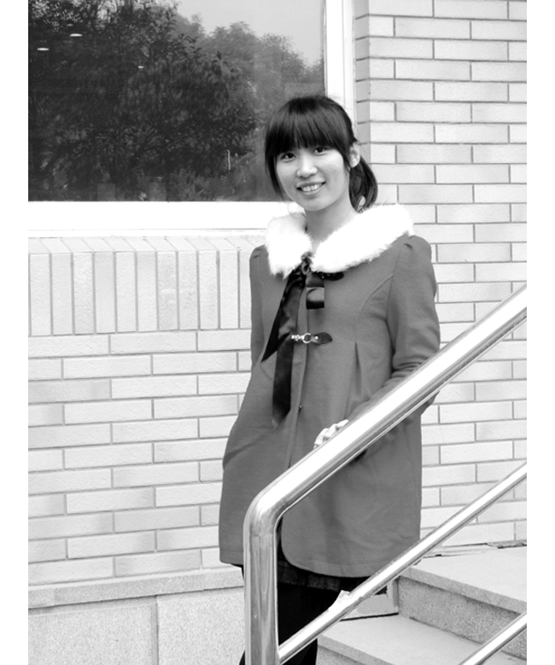
在学习上，我更不敢放松。凭借自己的努力成功当选班里的学习委员，并认真为老师同学服务，更严于律己。大一、大二连续两年综合测评排名专业第一，连续三年获校优秀学生奖学金一等奖。先后获国家奖学金、国家励志奖学金、园艺优秀学子奖学金等，获得山东省高等学校优秀学生、山东农业大学“百优大学生”、“优秀团员标兵”、“三好学生”、“优秀球队队长”等荣誉称号，英语四、六级也分别以631分、562分较高分数一次性通过，但我并没有因此而骄傲，仍然时时刻刻督促自己，争取更好的成绩，更大的进步。同时，出于对园艺花卉的兴趣，我在图书馆浏览了好多专业书籍，为专业学习及以后就业奠定基础。
在社会实践方面，本着对专业的兴趣，我主动向同学请教，并多次到学校附近的种植基地、花卉展销市场参观学习，了解了很多书本上学不到的知识；我利用暑假对家乡的万亩白蜡生产基地做调查，2013年春节在山东省青州市花卉研究所从事年宵花制作、销售工作即蝴蝶兰组合盆栽；2013年我还参加了分别由中科院、农科院组织的暑期夏令营活动；我还利用节假日去大型超市当临时工，不仅赚了外快，还了解了超市内部的经营运作状况。
这就是我的小小的成绩，我的小小的感受，我的小小的感激感谢感恩之情。也许，之后我要做的是学会变得更加坚强，那时谈及父母，我将不再哭泣。我相信，感恩的心会使我懂得如何让自己不再哭泣，更加坚强的面对生活中的不如意，将哭泣的泪水化作动力的源泉，奔涌向前。
现在，我更加懂得去收集感恩的瞬间。其实，也无须收集，因为，如今，我要感恩，每时每刻……
【师长点评】
作为一名中共预备党员，该生积极、及时的向党组织作思想汇报，具有较高的思想政治素质及觉悟。作为一名大学生，该生有优良的道德品质和良好的文明行为，模范遵守学生守则和学校规章制度；积极参加学校、学院组织的各项活动，热爱集体，尊敬老师，团结同学；学习勤奋刻苦，成绩优异，起到了模范带头作用。
园艺科学与工程学院团委副书记 王恩强 

